Chers parents, | 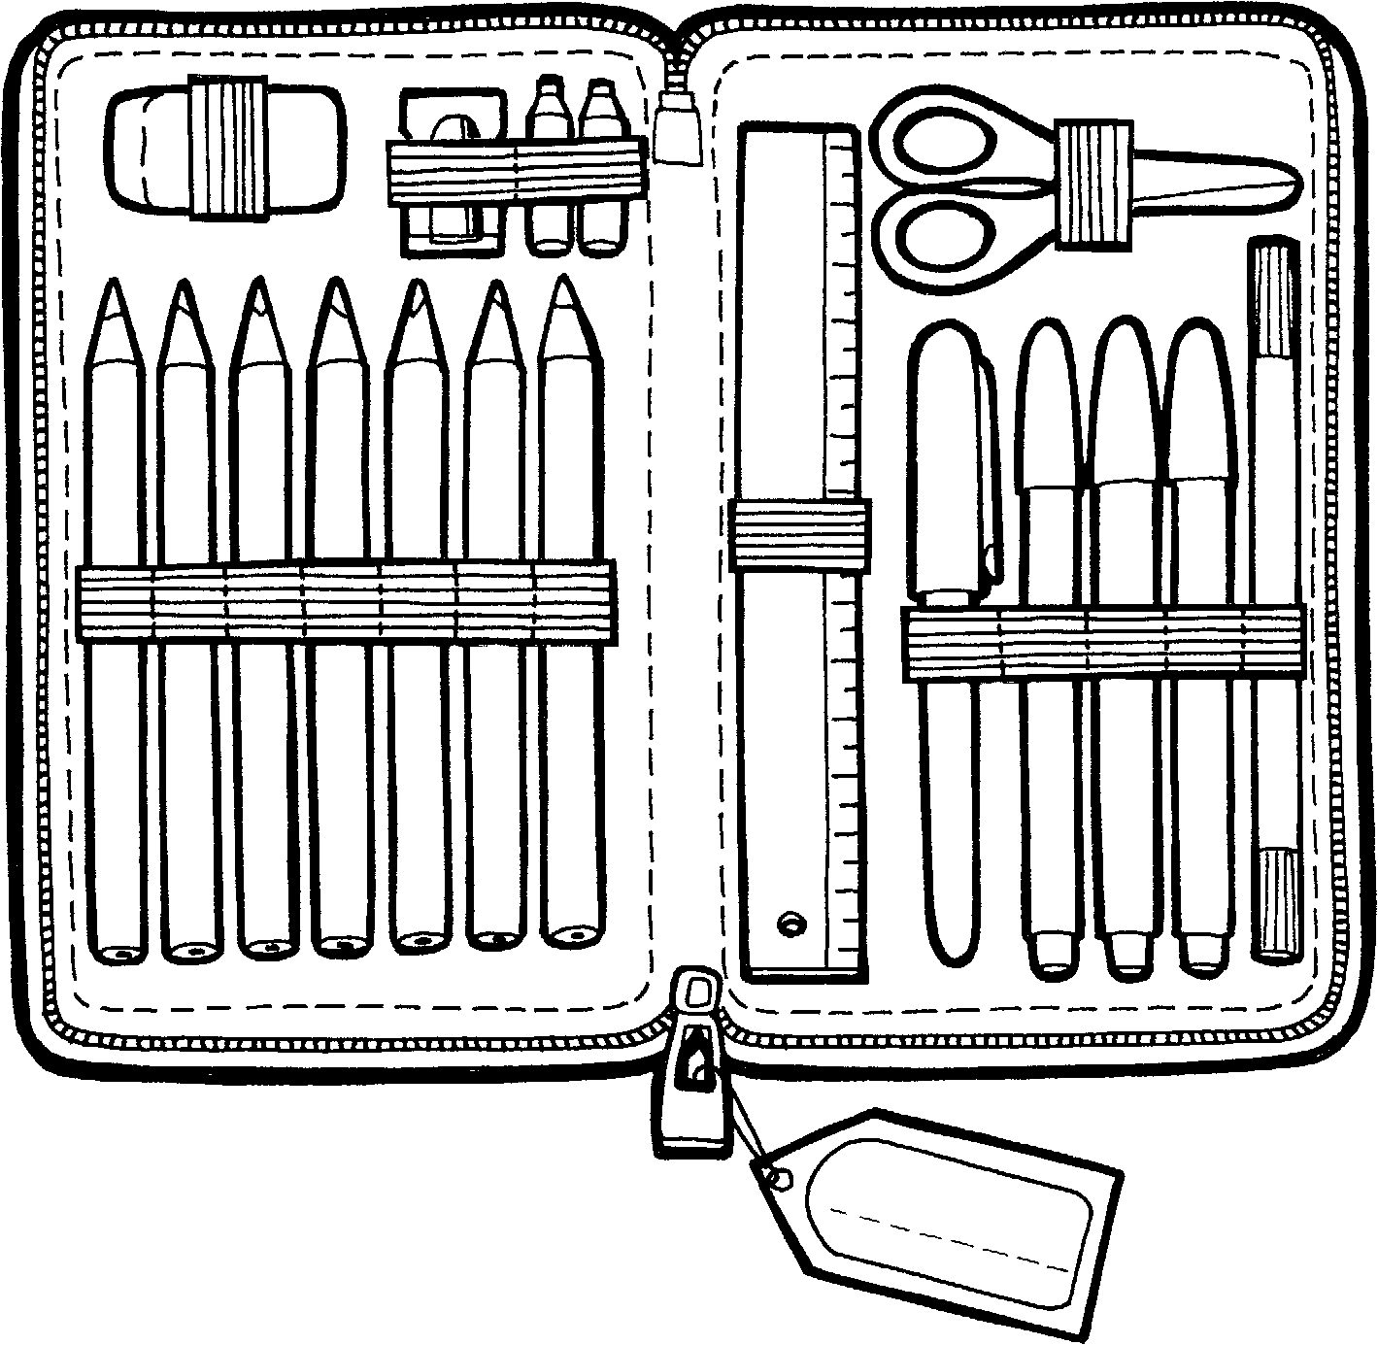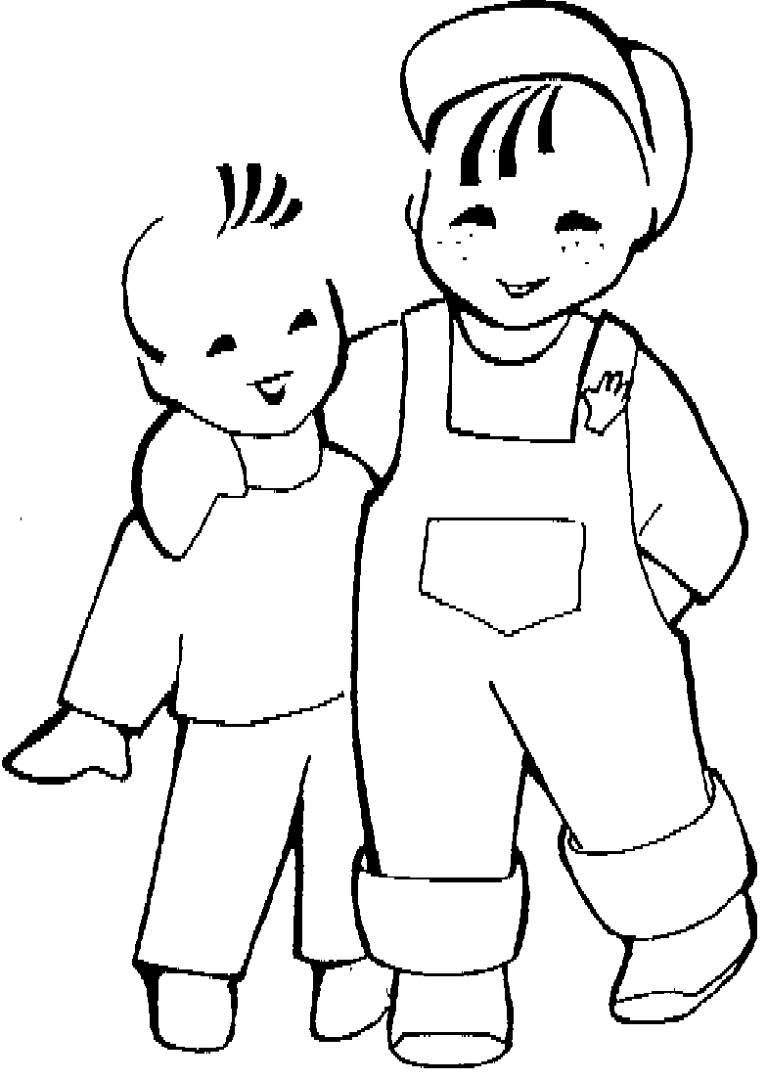

Voici la liste du matériel nécessaire à la bonne organisation de la première année. Merci d’apporter le tout le lundi 3 septembre 2018.

- 1 classeur à anneaux à levier (format A4 - épaisseur 8 cm)
- 5 intercalaires pour classeur A4
- 2 classeurs A4 (épaisseur 4 cm) pour le bulletin et la farde d’activités d’éveil
- 1 classeur A5 pour la farde de lecture
→ Classeur de français/ mathématiques :
Partie français : 1er intercalaire : Alphabet (A)
2ème intercalaire : Lecture (L)
3ème intercalaire : Exercices (E)

Partie mathématiques : 1er intercalaire : Nombres (N)
2ème intercalaire : Ateliers (At)

→ Classeur d’éveil : éveil et vie de la classe

- 1 farde A4 avec élastique et rabats
- 4 pochettes plastifiées transparentes étiquetées :
rouge/mathématiques
bleue/français
verte/éveil
transparente/divers
- Du papier à recouvrir (au choix), du papier transparent et des étiquettes, à garder à la maison
- 2 illustrés pour découpages
- 1 gobelet marqué au nom de l’enfant (le gobelet restera en classe)
- 2 boîtes de mouchoirs en papier
- 1 latte de 30 cm
- 1 marqueur pour tableau blanc
- 1 pochette de marqueurs (12)
- 1 boîte de crayons de couleurs (12)
- 1 petite boite solide (format savon)
- ma boite des nombres de 3ème maternelle
- dans le plumier : avoir tous les jours : 2 crayons gris d’écriture, 1 taille-crayon, 1 gomme, un bâton de colle, une paire de ciseaux
- dans une boite à chaussures qui restera en classe : des peintures à l’eau, des pinceaux, un chiffon, un gobelet et un tablier
- le sac de gymnastique : sera solide (pas en plastique) et contiendra : un short bleu, un polo (à acheter à l’école), des sandales blanches sans lacets
- le sac de piscine (également résistant) contiendra : un maillot (pas de bermuda pour les garçons), 2 essuies de toilette (1 grand et un petit pour les pieds), le bonnet jaune de l’école offert aux enfants de première année

- une photo de l’enfant pour le bulletin
- une gourde (50 cl)

PS : N’oubliez pas de marquer le tout au nom de l’enfant

Pour permettre à votre enfant de bien démarrer son année scolaire et pour vous familiariser au programme de l’année, nous vous proposons une première réunion collective le vendredi 7 septembre 2018 à 18h .
Soyez tous présents ! Merci !

Bonnes vacances à tous ☺

A bientôt … En septembre !

Madame Wauthier

